Basisregistratie Ondergrond Catalogus

Versie ter vaststelling (0.99) 24 februari 2021

Inhoud

1. Gegevensdefinitie 1

1.1 Registratieobject 1

1.2 Het domeinmodel 1

1.3 Entiteiten en attributen 2

2. Uitbreidbare waardelijsten 10

2.1 Enumeratie details TypeWaarneming 10

2.2 Enumeratie details Grondwatertrapklasse 10

2.3 Enumeratie details Opmerking 13

3. Beschrijving 14

3.1 Definitie van het model grondwaterspiegeldiepte 15

3.2 Karakteristieken van de grondwaterspiegeldiepte 16

3.3 Grondwaterspiegeldiepte metingen 18

3.4 Nauwkeurigheid van informatie over de grondwaterspiegeldiepte 18

3.5 Afhankelijkheid met andere registratieobjecten 19

3.6 Referenties 22

1. Gegevensdefinitie

1.1 Registratieobject

|  |  |
| --- | --- |
| **Naam** |  |
| **Code** |  |
| **Definitie** | Een entititeit met het geheel van generieke gegevens die voorkomen bij alle verschillende soorten registratieobjecten in de basisregistratie ondergrond (BRO). |

1.2 Het domeinmodel

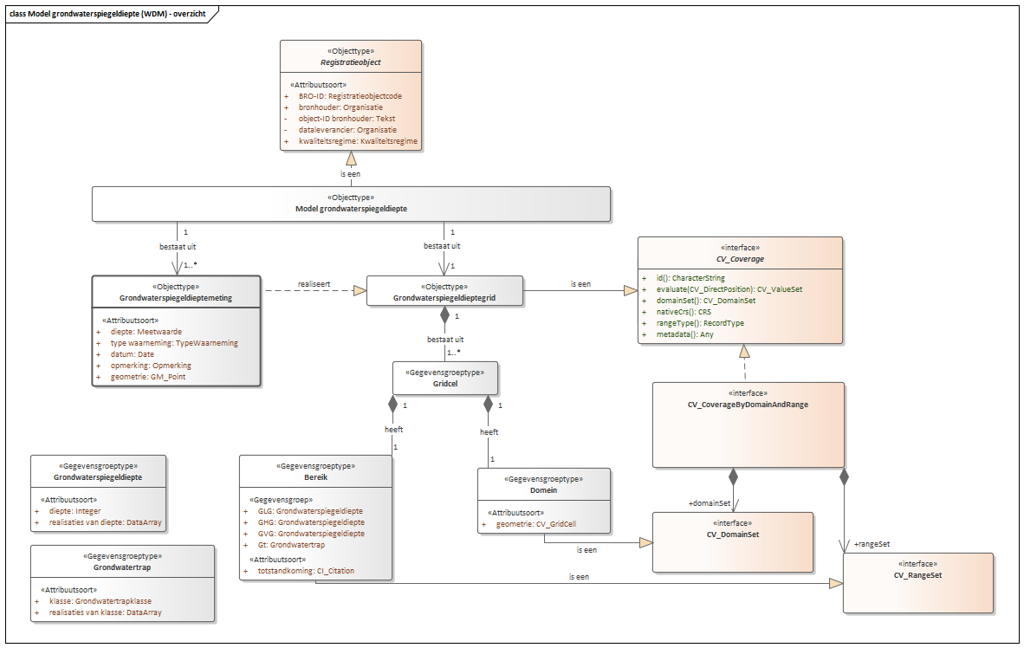

**Model grondwaterspiegeldiepte (WDM)**

1.3 Entiteiten en attributen

**1.3.1 Model grondwaterspiegeldiepte**

|  |  |
| --- | --- |
| **Type gegeven** | Entiteit |
| **Definitie** | Het model grondwaterspiegeldiepte (water table depth model, WDM) is de landsdekkende verzameling berekende en in grids gediscretiseerde statistieken bestaande uit de gemiddeld hoogste grondwaterstand (GHG), de gemiddeld laagste grondwaterstand (GLG), de gemiddelde voorjaars grondwaterstand (GVG) en de grondwatertrap (Gt) die de grondwaterspiegeldiepte in Nederland karakteriseren. |
| **Toelichting** | GHG, GLG en GVG samen worden ook wel aangeduid als GxG. |

*1.3.1.1 gerelateerdGrid*

|  |  |
| --- | --- |
| **Type gegeven** | Associatie van Model grondwaterspiegeldiepte |
| **Definitie** | Unieke verwijzing naar één Grondwaterspiegeldieptegrid, waar het Model grondwaterspiegeldiepte uit bestaat. |
| **Kardinaliteit** | 1 |
| **Relatiesoort naam** | bestaat uit |
| **Relatierol naam** | gerelateerdGrid |
| **Bron** | Model grondwaterspiegeldiepte |
| **Doel** | Grondwaterspiegeldieptegrid |

*1.3.1.2 gerelateerdeMeting*

|  |  |
| --- | --- |
| **Type gegeven** | Associatie van Model grondwaterspiegeldiepte |
| **Definitie** | Unieke verwijzing naar één of meer Grondwaterspiegeldieptemetingen, waar het Model grondwaterspiegeldiepte uit bestaat. |
| **Kardinaliteit** | 1..* |
| **Relatiesoort naam** | bestaat uit |
| **Relatierol naam** | gerelateerdeMeting |
| **Bron** | Model grondwaterspiegeldiepte |
| **Doel** | Grondwaterspiegeldieptemeting |

**1.3.2 Grondwaterspiegeldieptemeting**

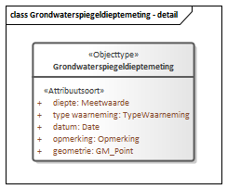

|  |  |
| --- | --- |
| **Type gegeven** | Entiteit |
| **Definitie** | Meting (*gerichte opname*) van de grondwaterspiegeldiepte op een bepaalde locatie en tijdstip. |

*1.3.2.1 diepte*

|  |  |
| --- | --- |
| **Type gegeven** | Attribuut van Grondwaterspiegeldieptemeting |
| **Definitie** | Gemeten diepte van de grondwaterspiegel ten opzichte van het maaiveld. |
| **Juridische status** | Authentiek |
| **Kardinaliteit** | 1 |
| **Domein** |  |
| **Naam** | Meetwaarde Geheel getal groter dan 0 |
| **Eenheid** | centimeters |
| **Waardebereik** | vanaf 0 |

*1.3.2.2 type waarneming*

|  |  |
| --- | --- |
| **Type gegeven** | Attribuut van Grondwaterspiegeldieptemeting |
| **Definitie** | Aanduiding voor het type waarneming. |
| **Juridische status** | Authentiek |
| **Kardinaliteit** | 1 |
| **Domein** |  |
| **Naam** | TypeWaarneming |

*1.3.2.3 datum*

|  |  |
| --- | --- |
| **Type gegeven** | Attribuut van Grondwaterspiegeldieptemeting |
| **Definitie** | Datum van de meting. |
| **Juridische status** | Authentiek |
| **Kardinaliteit** | 1 |
| **Domein** |  |
| **Naam** | Datum |

*1.3.2.4 opmerking*

|  |  |
| --- | --- |
| **Type gegeven** | Attribuut van Grondwaterspiegeldieptemeting |
| **Definitie** | Kanttekening bij de meting. |
| **Juridische status** | Authentiek |
| **Kardinaliteit** | 1 |
| **Domein** |  |
| **Naam** | Opmerking |

*1.3.2.5 geometrie*

|  |  |
| --- | --- |
| **Type gegeven** | Attribuut van Grondwaterspiegeldieptemeting |
| **Definitie** | Puntlocatie van de meting. |
| **Juridische status** | Authentiek |
| **Kardinaliteit** | 1 |
| **Domein** |  |
| **Naam** | GM_Point |

**1.3.3 Grondwaterspiegeldieptegrid**

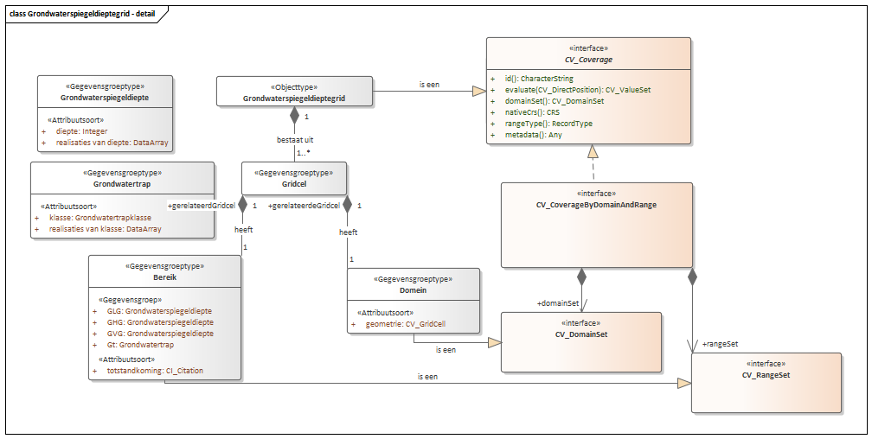

|  |  |
| --- | --- |
| **Type gegeven** | Entiteit |
| **Definitie** | Een grid (coverage) met gegevens over de hoogste, laagste en voorjaars grondwaterspiegeldiepten, de classificatie van de grondwatertrappen , de realisaties op basis waarvan deze statistieken tot stand zijn gekomen, en de toelichting op de totstandkoming van (de onderdelen van) het grid. |

**1.3.4 Gridcel**

|  |  |
| --- | --- |
| **Type gegeven** | Entiteit |
| **Definitie** | Cel met gegevens over de GHG, GLG, GVG, Gt en totstandkoming per ruimtelijke domein. |

*1.3.4.1 gerelateerdGrid*

|  |  |
| --- | --- |
| **Type gegeven** | Associatie van Gridcel |
| **Kardinaliteit** | 1 |
| **Relatiesoort naam** | bestaat uit |
| **Relatierol naam** | gerelateerdGrid |
| **Bron** | Gridcel |
| **Doel** | Grondwaterspiegeldieptegrid |

**1.3.5 Bereik**

|  |  |
| --- | --- |
| **Type gegeven** | Entiteit |
| **Definitie** | Waardeverzameling van een gridcel bestaande uit de GxG, Gt en totstandkoming. |

*1.3.5.1 totstandkoming*

|  |  |
| --- | --- |
| **Type gegeven** | Attribuut van Bereik |
| **Definitie** | Toelichting op de totstandkoming. |
| **Juridische status** | Authentiek |
| **Kardinaliteit** | 1 |
| **Domein** |  |
| **Naam** | CI_Citation |

*1.3.5.2 GLG*

|  |  |
| --- | --- |
| **Type gegeven** | Gegevensgroep van Bereik |
| **Definitie** | Gemiddelde van de LG3 over een periode van 30 jaar onder gegeven klimatologische en waterhuishoudkundige omstandigheden. |
| **Juridische status** | Authentiek |
| **Kardinaliteit** | 1 |
| **Doel** | Grondwaterspiegeldiepte |

*1.3.5.3 GHG*

|  |  |
| --- | --- |
| **Type gegeven** | Gegevensgroep van Bereik |
| **Definitie** | Gemiddelde van de HG3 over een periode van 30 jaar onder gegeven klimatologische en waterhuishoudkundige omstandigheden. |
| **Juridische status** | Authentiek |
| **Kardinaliteit** | 1 |
| **Doel** | Grondwaterspiegeldiepte |

*1.3.5.4 GVG*

|  |  |
| --- | --- |
| **Type gegeven** | Gegevensgroep van Bereik |
| **Definitie** | Gemiddelde van de VG3 over een periode van 30 jaar onder gegeven klimatologische en waterhuishoudkundige omstandigheden. |
| **Juridische status** | Authentiek |
| **Kardinaliteit** | 1 |
| **Doel** | Grondwaterspiegeldiepte |

*1.3.5.5 Gt*

|  |  |
| --- | --- |
| **Type gegeven** | Gegevensgroep van Bereik |
| **Definitie** | Typische combinatie van GHG- en GLG-klassen die op thematische kaarten kan worden weergegeven. |
| **Juridische status** | Authentiek |
| **Kardinaliteit** | 1 |
| **Doel** | Grondwatertrap |

*1.3.5.6 gerelateerdGridcel*

|  |  |
| --- | --- |
| **Type gegeven** | Associatie van Bereik |
| **Kardinaliteit** | 1 |
| **Relatiesoort naam** | heeft |
| **Relatierol naam** | gerelateerdGridcel |
| **Bron** | Bereik |
| **Doel** | Gridcel |

**1.3.6 Domein**

|  |  |
| --- | --- |
| **Type gegeven** | Entiteit |
| **Definitie** | Ruimtelijke afbakening van een gridcel. |

*1.3.6.1 geometrie*

|  |  |
| --- | --- |
| **Type gegeven** | Attribuut van Domein |
| **Definitie** | 2D geometrie. |
| **Juridische status** | Authentiek |
| **Kardinaliteit** | 1 |
| **Domein** |  |
| **Naam** | CV_GridCell |

*1.3.6.2 gerelateerdeGridcel*

|  |  |
| --- | --- |
| **Type gegeven** | Associatie van Domein |
| **Kardinaliteit** | 1 |
| **Relatiesoort naam** | heeft |
| **Relatierol naam** | gerelateerdeGridcel |
| **Bron** | Domein |
| **Doel** | Gridcel |

**1.3.7 Grondwaterspiegeldiepte**

|  |  |
| --- | --- |
| **Type gegeven** | Entiteit |
| **Definitie** | De mediane waarde van de grondwaterspiegeldiepte, en de realisaties waaruit deze berekend is. |

*1.3.7.1 diepte*

|  |  |
| --- | --- |
| **Type gegeven** | Attribuut van Grondwaterspiegeldiepte |
| **Definitie** | Mediane waarde van de berekende grondwaterspiegeldiepte. |
| **Juridische status** | Authentiek |
| **Kardinaliteit** | 1 |
| **Domein** |  |
| **Naam** | Grondwatertrapklasse |

*1.3.7.2 realisaties van diepte*

|  |  |
| --- | --- |
| **Type gegeven** | Attribuut van Grondwaterspiegeldiepte |
| **Definitie** | Realisaties (trekkingen) van grondwaterspiegeldiepten. |
| **Juridische status** | Authentiek |
| **Kardinaliteit** | 1 |
| **Domein** |  |
| **Naam** | DataArray |

**1.3.8 Grondwatertrap**

|  |  |
| --- | --- |
| **Type gegeven** | Entiteit |
| **Definitie** | De meest voorkomende klasse van de grondwatertrap en de realisaties waaruit deze berekend is |
| **Toelichting** | Grondwatertrap geeft een classificatie/indicatie van de gemiddelde hoogste grondwaterstand (GHG) en de gemiddeld laagste grondwaterstand (GLG). Ofwel: de GHG en GLG realiseren de classificatie van de grondwatertrap (Gt). |

*1.3.8.1 klasse*

|  |  |
| --- | --- |
| **Type gegeven** | Attribuut van Grondwatertrap |
| **Definitie** | Classificatie van de grondwatertrap. |
| **Juridische status** | Authentiek |
| **Kardinaliteit** | 1 |
| **Domein** |  |
| **Naam** | Grondwatertrapklasse |

*1.3.8.2 realisaties van klasse*

|  |  |
| --- | --- |
| **Type gegeven** | Attribuut van Grondwatertrap |
| **Definitie** | Realisaties (trekkingen) van de classificatie van de grondwatertrap. |
| **Juridische status** | Authentiek |
| **Kardinaliteit** | 1 |
| **Domein** |  |
| **Naam** | DataArray |

**1.3.9 CV_Coverage**

|  |  |
| --- | --- |
| **Type gegeven** | Entiteit |
| **Herkomst** | ISO19123:2018 |
| **Definitie** | CV_Coverage uit ISO19123. |
| **Herkomst definitie** | ISO19123:2018 |

2. Uitbreidbare waardelijsten

2.1 Enumeratie details TypeWaarneming

|  |
| --- |
| Lijst met aanduidingen voor het type waarneming. |

|  |  |
| --- | --- |
| **Waarde** | **Omschrijving** |
| dieper dan | De grondwaterspiegeldiepte is *dieper dan* de waargenomen diepte. |
| gelijk aan | De grondwaterspiegeldiepte is *gelijk aan* de waargenomen diepte. |

2.2 Enumeratie details Grondwatertrapklasse

|  |
| --- |
| Lijst met classificaties van de grondwatertrap. |

|  |  |
| --- | --- |
| **Waarde** | **Omschrijving** |
| Ia | Gemiddeld Hoogste Grondwaterstand (GHG) in cm-mv: < 25; Gemiddeld Laagste Grondwaterstand (GLG) in cm-mv: < 50 |
| Ic | Gemiddeld Hoogste Grondwaterstand (GHG) in cm-mv: > 25; Gemiddeld Laagste Grondwaterstand (GLG) in cm-mv: < 50 |
| IIa | Gemiddeld Hoogste Grondwaterstand (GHG) in cm-mv: < 25; Gemiddeld Laagste Grondwaterstand (GLG) in cm-mv: 50 - 80 |
| IIb | Gemiddeld Hoogste Grondwaterstand (GHG) in cm-mv: 25 - 40; Gemiddeld Laagste Grondwaterstand (GLG) in cm-mv: 50 - 80 |
| IIc | Gemiddeld Hoogste Grondwaterstand (GHG) in cm-mv: > 40; Gemiddeld Laagste Grondwaterstand (GLG) in cm-mv: 50 - 80 |
| IIIa | Gemiddeld Hoogste Grondwaterstand (GHG) in cm-mv: < 25; Gemiddeld Laagste Grondwaterstand (GLG) in cm-mv: 80 - 120 |
| IIIb | Gemiddeld Hoogste Grondwaterstand (GHG) in cm-mv: 25 - 40; Gemiddeld Laagste Grondwaterstand (GLG) in cm-mv: 80 - 120 |
| IVu | Gemiddeld Hoogste Grondwaterstand (GHG) in cm-mv: 40 - 80; Gemiddeld Laagste Grondwaterstand (GLG) in cm-mv: 80 - 120 |
| IVc | Gemiddeld Hoogste Grondwaterstand (GHG) in cm-mv: > 80; Gemiddeld Laagste Grondwaterstand (GLG) in cm-mv: 80 - 120 |
| Va | Gemiddeld Hoogste Grondwaterstand (GHG) in cm-mv: < 25; Gemiddeld Laagste Grondwaterstand (GLG) in cm-mv: > 120 |
| Vao | Gemiddeld Hoogste Grondwaterstand (GHG) in cm-mv: < 25; Gemiddeld Laagste Grondwaterstand (GLG) in cm-mv: 120 - 180 |
| Vad | Gemiddeld Hoogste Grondwaterstand (GHG) in cm-mv: < 25; Gemiddeld Laagste Grondwaterstand (GLG) in cm-mv: > 180 |
| Vb | Gemiddeld Hoogste Grondwaterstand (GHG) in cm-mv: 25 - 40; Gemiddeld Laagste Grondwaterstand (GLG) in cm-mv: > 120 |
| Vbo | Gemiddeld Hoogste Grondwaterstand (GHG) in cm-mv: 25 - 40; Gemiddeld Laagste Grondwaterstand (GLG) in cm-mv: 120 - 180 |
| Vbd | Gemiddeld Hoogste Grondwaterstand (GHG) in cm-mv: 25 - 40; Gemiddeld Laagste Grondwaterstand (GLG) in cm-mv: > 180 |
| VI | Gemiddeld Hoogste Grondwaterstand (GHG) in cm-mv: 40 - 80; Gemiddeld Laagste Grondwaterstand (GLG) in cm-mv: > 120 |
| VIo | Gemiddeld Hoogste Grondwaterstand (GHG) in cm-mv: 40 - 80; Gemiddeld Laagste Grondwaterstand (GLG) in cm-mv: 120 - 180 |
| VId | Gemiddeld Hoogste Grondwaterstand (GHG) in cm-mv: 40 - 80; Gemiddeld Laagste Grondwaterstand (GLG) in cm-mv: > 180 |
| VII | Gemiddeld Hoogste Grondwaterstand (GHG) in cm-mv: 80 - 140; Gemiddeld Laagste Grondwaterstand (GLG) in cm-mv: > 120 |
| VIIo | Gemiddeld Hoogste Grondwaterstand (GHG) in cm-mv: 80 - 140; Gemiddeld Laagste Grondwaterstand (GLG) in cm-mv: 120 - 180 |
| VIId | Gemiddeld Hoogste Grondwaterstand (GHG) in cm-mv: 80 - 140; Gemiddeld Laagste Grondwaterstand (GLG) in cm-mv: > 180 |
| VIII | Gemiddeld Hoogste Grondwaterstand (GHG) in cm-mv: > 140; Gemiddeld Laagste Grondwaterstand (GLG) in cm-mv: > 120 |
| VIIIo | Gemiddeld Hoogste Grondwaterstand (GHG) in cm-mv: > 140; Gemiddeld Laagste Grondwaterstand (GLG) in cm-mv: 120 - 180 |
| VIIId | Gemiddeld Hoogste Grondwaterstand (GHG) in cm-mv: > 140; Gemiddeld Laagste Grondwaterstand (GLG) in cm-mv: > 180 |

2.3 Enumeratie details Opmerking

|  |
| --- |
| Lijst met standaardwaarden voor opmerking bij grondwaterspiegeldieptemeting. |

|  |  |
| --- | --- |
| **Waarde** | **Omschrijving** |
| geen grondwaterspiegel en droog | De bodem aan de onderkant van het boorgat is droog en er is geen vrij water in het boorgat. |
| geen grondwaterspiegel en nat | De bodem aan de onderkant van het boorgat is vochtig maar er is geen vrij water in het boorgat. |
| grondwaterspiegel in het boorgat | Er staat vrij water in het boorgat. |
| grondwaterspiegel bovenaan in het boorgat | Een volgelopen boorgat, dat niet ‘onder water’ staat, dus volgestroomd vanuit de bodem niet van bovenaf. Dit is een dan grondwaterspiegeldiepte van 0 cm. |
| boorgat staat onder water | Grondwaterspiegelmeting is niet mogelijk. |
| schijngrondwaterspiegel | Een grondwaterspiegel die ontstaan is doordat grondwater stagneert op een slecht doorlatende laag zoals een laag keileem, een kleilaag, etc.. Deze grondwaterspiegel kan tijdelijk optreden. Bij aantreffen moet ook een tweede, diepere boring worden uitgevoerd tot in het grondwater dat zich onder de bovenkant van de stagnerende laag bevindt. |
| insteltijd te kort voor grondwaterspiegelmeting | Binnen de tijd zoals voorgeschreven in het meetprotocol is nog geen evenwicht bereikt voor de grondwaterspiegel en daarom is de meting van de grondwaterspiegeldiepte niet bruikbaar. |

3. Beschrijving

Het model grondwaterspiegeldiepte is een registratieobject in het domein modellen. Het gaat in dit domein om schattingen of voorspellingen van de opbouw en eigenschappen van de bodem of ondergrond in twee of drie dimensies. Met ‘schatten’ wordt schatten in statistische zin bedoeld en niet schatten zoals in spreektaal. Schatten in statistische zin is het berekenen van populatieparameters op basis van beschikbare gegevens. Het is dus een berekening. Vaak wordt daarbij tevens de nauwkeurigheid geoptimaliseerd en gekwantificeerd. Modellen zijn sterk afhankelijk van de hoeveelheid en kwaliteit van de beschikbare gegevens zoals metingen van de diepte tot de grondwaterspiegel. De kwaliteit van de modellen zal daarom toenemen naarmate er meer metingen in de BRO beschikbaar komen. Het model grondwaterspiegeldiepte is een tweedimensionaal model van de diepte tot de grondwaterspiegel, met een resolutie van 50 bij 50 meter, en geeft informatie over de dieptes waartussen de grondwaterspiegel jaarlijks gemiddeld fluctueert.

Het grondwater bevindt zich in Nederland meestal tot op geringe diepte, en is daarom van invloed op gewasgroei, ecosystemen, uitspoeling van nutriënten, funderingen, maaivelddaling, berijdbaarheid en dergelijke. Informatie over de grondwaterspiegeldiepte, het grensvlak tussen de verzadigde en onverzadigde zone, wordt onder meer gebruikt bij het berekenen van schade-uitkeringen aan agrariërs in waterwingebieden, bij het schatten van de nitraatuitspoeling naar het grondwater voor onderbouwing van het mestbeleid en bij de voorbereiding van civieltechnische werken. Veel toepassingen vragen om uniforme en actuele gegevens over grondwaterkarakteristieken die de diepte waarop de grondwaterspiegel jaarlijks fluctueert beschrijven.

Aanvankelijk is bij de totstandkoming van de bodemkaart van Nederland 1:50.000 de grondwaterspiegeldiepte simultaan met de bodem gekarteerd, en als grondwatertrappen (Gt’s) op de kaart weergegeven. Gt’s geven per kaartvlak met klassen aan tussen welke grenzen de grondwaterspiegeldiepte jaarlijks gemiddeld genomen fluctueert. Deze Gt-informatie op de landsdekkende kaart is nu echter niet meer uniform, want gedurende een periode van circa 40 jaar is sprake geweest van regionale aanpassingen en van verbeteringen en verfijningen van de Gt-kaart. Gaandeweg zijn ook de klassenindeling en de legenda aangepast. Bovendien is door ingrepen in de waterhuishouding die sinds de karteringen hebben plaatsgevonden de Gt-informatie voor verschillende gebieden niet meer actueel. Vanaf 2002 is daarom een nieuwe methodiek toegepast om karakteristieken voor de seizoensfluctuatie van de grondwaterspiegel in kaart te brengen. Gt’s zijn hiervan af te leiden.

Met de nieuwe methodiek is eerst de grondwaterspiegeldiepte van hoog Nederland in kaart gebracht, namelijk tussen 1997 en 2004, onder meer ter ondersteuning van het mestbeleid. Vervolgens is de Gt-kaart voor laag Nederland geactualiseerd (Hoogland e.a., 2014), waarbij de actuele inhoud van de kaarteenheden van de Gt-kaart, schaal 1 : 50.000, middels een kanssteekproef is beschreven. In 2018 is een start gemaakt met de kartering van de grondwaterspiegeldiepte in laag Nederland (Stuyt e.a., 2018). Hierbij werd de benadering die in hoog Nederland is gevolgd aangepast aan de hydrologische situatie in laag Nederland. Denk daarbij aan de invloed van peilbeheer op de grondwaterspiegeldiepte, de variatie in grondwaterspiegeldiepte binnen percelen en weinig of geen samenhang tussen grondwaterspiegeldiepte en maaiveldshoogte. Met hoog en laag Nederland ontstaat daarmee een landsdekkend beeld van de grondwaterspiegeldiepte. Hierbij dient opgemerkt te worden dat gebieden waar grondwater zo diep zit dat geen aanvulling van grondwater naar het bodemprofiel plaatsvindt niet op de kaart zijn ingevuld (de ‘witte’ gebieden).

3.1 Definitie van het model grondwaterspiegeldiepte

**Model Grondwaterspiegeldiepte**. Voor dit registratie-object is het niveau van de (freatische) grondwaterspiegel bedoeld ten opzichte van maaiveld en niet ten opzichte van een vast referentieniveau (meestal NAP). De term ‘Grondwaterspiegeldiepte’ geeft aan dat het referentieniveau maaiveld is. Voor de term *grondwaterspiegeldiepte* is gekozen omdat deze taalkundig beter is dan de term grondwaterstandsdiepte en beter aansluit bij de term *water table depth* die in de internationale literatuur wordt gebruikt. Het registratieobject ‘Model Grondwaterspiegeldiepte’[^1] is landsdekkend en heeft op dit moment betrekking op het niet-verharde, niet-bebouwde deel van Nederland. Het model grondwaterspiegeldiepte is gebaseerd op gemeten grondwaterspiegeldieptes en gebiedsdekkende hulpinformatie zoals hoogtemodellen van het maaiveld. Opgenomen zijn verschillende, statistisch berekende karakteristieken van de dynamiek (seizoensfluctuatie) van de grondwaterspiegeldiepte in Nederland.

[^1]: De Engelse benaming van het registratieobject is: Water Table Depth Model (afkorting gebruikt binnen het BRO programma is: WDM)

We spreken over een model van de grondwaterspiegeldiepte omdat het gebiedsdekkende voorspellingen (interpolaties) betreft, die met statistische methoden zijn berekend uit waargenomen grondwaterspiegeldieptes en daarmee samenhangende informatie uit verschillende gegevensbronnen. Het is dus geen model dat fysische processen beschrijft.

De belangrijkste dynamische karakteristieken zijn de gemiddeld hoogste en gemiddeld laagste grondwaterspiegeldiepte (GHG en GLG) die weer worden gebruikt voor een classificatie in Grondwatertrappen (Gt’s) zoals we die in Nederland kennen.

De nauwkeurigheid van de grondwaterspiegeldieptekarakteristieken is eveneens onderdeel van het model, in de vorm van een groot aantal (300 of meer) realisaties (trekkingen) uit de kansverdelingen van deze karakteristieken. (zie figuur 1.) Door realisaties (trekkingen) uit de kansverdeling op te nemen in het model hoeft de BRO-gebruiker van het model grondwaterspiegeldiepte geen veronderstellingen te doen over de vorm van de kansverdeling.

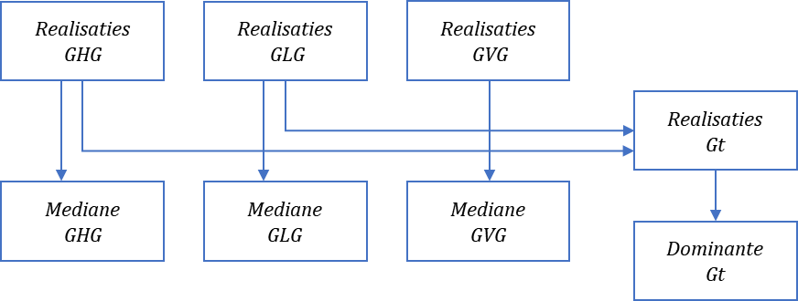

Figuur 1. Samenhang tussen realisaties en best estimate van GxG en Gt.

Het model grondwaterspiegeldiepte verschilt van voorspellingen die met fysisch-mechanistische modellen kunnen worden gemaakt van de grondwaterspiegeldiepte (of karakteristieken daarvan), zoals het Landelijk Hydrologisch Model (LHM). Het verschil uit zich in de volgende punten:

1. Resolutie (50x50 m bij het model grondwaterspiegeldiepte, 250x250 m bij het LHM;
2. Het model grondwaterspiegeldiepte is een ruimtelijk model dat is gebaseerd op circa één waarneming per km\². Modelveronderstellingen hebben betrekking op de ruimtelijke correlatiestructuur (ruimtelijke patroon) van deze waarnemingen. Het LHM is een fysisch-mechanistisch model dat is gebaseerd op een beschrijving van processen van grondwaterstroming. Modelveronderstellingen hebben betrekking op deze processen.
3. Het model grondwaterspiegeldiepte is statistisch gebaseerd en geeft daardoor een kwantitatieve indicatie van de nauwkeurigheid van de ruimtelijk voorspelde GHG’s en GLG’s. Het LHM is fysisch gebaseerd en een kwantitatieve indicatie van de nauwkeurigheid van GHG’s en GLG’s die met het LHM zijn voorspeld is alleen achteraf door validatie te geven.

3.2 Karakteristieken van de grondwaterspiegeldiepte

De term ‘Grondwaterdynamiek’ is in 2002 geïntroduceerd door Finke e.a. (2002) [5] als een verzamelterm voor een aantal karakteristieken die de diepte beneden maaiveld karakteriseren waarbinnen jaarlijks de freatische grondwaterspiegel fluctueert: GHG, GLG, GVG, Gt, duurlijn, regimecurve en kwelklasse. De afkortingen worden hieronder verklaard. Ritzema e.a. (2012) geven definities van de GxG (GxG is een verzamelterm voor GHG, GLG en GVG). Waar in deze definities sprake is van ‘grondwaterstand’ wordt de grondwaterspiegeldiepte ten opzichte van maaiveld bedoeld. Deze wordt uitgedrukt in centimeters. Het teken van de GxG is positief voor standen beneden maaiveld.

Gemiddelde Hoogste Grondwaterstand (GHG): Gemiddelde van de HG3 over een periode van 30 jaar onder gegeven klimatologische en waterhuishoudkundige omstandigheden.

* HG3: gemiddelde van de drie hoogste grondwaterstanden in een hydrologisch jaar (1 april t/m 31 maart) bij een meetfrequentie van tweemaal per maand (rond de 14e en 28e).  
  Gemiddelde Laagste Grondwaterstand (GLG): Gemiddelde van de LG3 over een periode van 30 jaar onder gegeven klimatologische en waterhuishoudkundige omstandigheden.
* LG3: gemiddelde van de drie laagste grondwaterstanden in een hydrologisch jaar (1 april t/m 31 maart) bij een meetfrequentie van tweemaal per maand (rond de 14e en 28e).  
  Gemiddelde Voorjaars Grondwaterstand (GVG): Gemiddelde van de VG3 over een periode van 30 jaar onder gegeven klimatologische en waterhuishoudkundige omstandigheden.
* VG3: gemiddelde van de grondwaterstanden op 14 maart, 28 maart en 14 april in een bepaald kalenderjaar.

De Gt, grondwatertrap, is een typische combinatie van GHG- en GLG-klassen die op thematische kaarten kan worden weergegeven. In de loop van de tijd is deze classificatie aangepast en uitgebreid, zie Tabel 1 voor een overzicht.

Tabel 1 Grondwatertrappenindelingen voor de Bodemkaart van Nederland, schaal 1 : 50 000, met kwalitatieve toevoegingen

| **Gt-klassen (1966)** | **Klassegrenzen in cm. – maaiveld (1977)** | **Kwalitatieve toevoegingen (sinds 1988)** | **GHG in cm** | **GLG in cm** | **Kwantitatieve toevoegingen** |
| --- | --- | --- | --- | --- | --- |
| I | I | I | - (0-20)1 | &lt;50 | w |
| II | II | II | - (0-30)1 | 50-80 | b, w |
|  | II* | IIb | 25-40 | 50-80 |  |
|  |  | IIc | >40 | 50-80 |  |
| III | III | III | &lt;40 | 80-120 | b, w |
|  | III* | IIIb | 25-40 | 80-120 |  |
| IV | IV | IV | 40-80 | 80-120 | b |
|  |  | IVc | >80 | 80-120 |  |
| V | V | V | &lt;40 | >120 | b, s, w |
|  | V* | Vb | 25-40 | >120 |  |
| VI | VI | VI | 40-80 | >120 | b, s |
| VII | VII | VII | 80-140 | >120 | b, s |
|  | VII* | VIII | >140 | >120 (>160)1 |  |

1(...) meest voorkomende waarden binnen een groter GHG- of GLG-traject

Verklaring:

Kwantitatieve toevoegingen Gt (sinds 1988):

...b = GHG tussen 25 en 40 cm – maaiveld

...c = constant; geringe fluctuatie

Kwalitatieve toevoegingen (sinds 1988):

b... = buiten de hoofdwaterkering gelegen gronden; periodiek overstroomd

s... = schijnspiegels; bij gronden met een grondwaterstandsfluctuatie (GLG-GHG) van meer dan 120 cm

w... = water boven maaiveld; aaneengesloten periode van meer dan één maand tijdens de winterperiode (alleen bij binnen de hoofdwaterkering gelegen gronden)

Sinds 2002 heeft de praktijk uitgewezen dat vooral informatie over GHG, GLG, en Gt wordt gebruikt. Ook het gebruik van de GVG lijkt zinvol al wordt daar minder vaak naar gevraagd. De definitie (en daarmee ook gegevensinhoud) van dit registratie-object beperkt zich daarom nu tot deze parameters.

Grondwaterdynamiek versus Grondwaterspiegeldiepte Bij WENR, waar ooit de term grondwaterdynamiek is ontstaan (Finke e.a., 2002, 2004) is indertijd een methodiek ontwikkeld waarvoor de term dynamiek passend was. De praktijk van de laatste ca. 20 jaar heeft echter uitgewezen dat vooral (of uitsluitend) om GHG, GLG en Gt wordt gevraagd, en bij natuurtoepassingen ook om GVG. Een deel van de destijds ontwikkelde methodiek bleef daardoor onbenut. In de toekomst kan de behoefte aan informatie wijzigen. Een oorzaak hiervoor zou kunnen zijn dat grondwaterstanden op steeds meer locaties met hoge frequentie (bijvoorbeeld dagelijks) worden geregistreerd, terwijl GHG, GLG en Gt nog op halfmaandelijks waargenomen grondwaterspiegeldieptes zijn gebaseerd. Modellen en tabellen voor landevaluatie en natuurbeheer zijn echter gebaseerd op GHG’s, GLG’s en daarvan afgeleide gemiddelde voorjaarsgrondwaterstanden (GVG’s): HELP-tabellen (Werkgroep HELP-tabel, 1987), TCGB-tabellen (Bouwmans, 1990), Waterwijzer Landbouw, Hydrologische Randvoorwaarden Natuur (Runhaar en Hennekens, 2014).

3.3 Grondwaterspiegeldiepte metingen

Een belangrijk onderdeel van de methodiek voor het model grondwaterspiegeldiepte vormen de zogeheten gerichte opnames van grondwaterspiegeldieptes, die ‘gericht’ in het voorjaar en najaar worden uitgevoerd en die we hier verder grondwaterspiegeldieptemetingen zullen noemen. Deze vinden plaats in aanvulling op de grondwaterstanden uit de BRO (grondwaterstandonderzoek) en gegevens uit andere bronnen, met als doel het meetnet van grondwaterstanden te verdichten. Gerichte opnames van de grondwaterspiegeldieptemetingen worden in het veld uitgevoerd op daartoe geselecteerde locaties. Op die locaties wordt de grondwaterspiegeldiepte twee keer in een open boorgat gemeten: één keer aan het einde van het zomerseizoen (GLG) en één keer aan het einde van het winterseizoen (GHG). Deze metingen worden ook wel ‘gerichte opnames’ genoemd, namelijk gericht op het in kaart brengen van de GLG en de GHG.

3.4 Nauwkeurigheid van informatie over de grondwaterspiegeldiepte

**Werkelijkheid en Model**. Elk model benadert een deel van de werkelijkheid in een bepaalde mate en elk model heeft dus een bepaalde mate van nauwkeurigheid (is mate van overeenstemming met de werkelijkheid), die direct in onzekerheid over die werkelijkheid is te vertalen. Als bij een model de nauwkeurigheid niet is gekwantificeerd, dan maakt dit zo'n model niet nauwkeuriger dan een model waarbij dit wel is gebeurd, zoals het model grondwaterspiegeldiepte. Feitelijk is de kwaliteit van een model waarbij de nauwkeurigheid niet is gekwantificeerd lager dan wanneer dit wel is gebeurd: bijvoorbeeld omdat zo'n model niet geschikt is voor onzekerheidsanalyses heeft het minder toepassingsmogelijkheden. Omdat je de nauwkeurigheid niet kent is het ook niet duidelijk voor welke toepassingen zo’n model geschikt is en voor welke niet.

De gebiedsdekkende voorspellingen van GHG en GLG voor 50x50m-gridcellen, die tezamen het model grondwaterspiegeldiepte vormen, hebben een bepaalde nauwkeurigheid. Deze nauwkeurigheid kan het meest compleet worden beschreven met een kansverdeling, die voor elke 50x50m-gridcel aangeeft welk niveau van GHG of GLG daar met welke waarschijnlijkheid wordt over- of onderschreden. Deze kansverdeling kwantificeert meerdere foutenbronnen, zoals die t.g.v. de gerichte opnames (bijv. meetmoment) en t.g.v. ruimtelijke-interpolatie. Finke e.a. (2004) vatten deze kansverdeling samen in 300 realisaties of trekkingen uit de kansverdeling van GHG en GLG-kaarten. Deze 300 realisaties kunnen bijvoorbeeld worden gebruikt als invoer in niet-lineaire modellen en voor onzekerheidsanalyses.

Het registratieobject model grondwaterspiegeldiepte geeft naast *best estimates* van GHG, GLG en Gt informatie over nauwkeurigheid. Evenals bij Finke e.a. (2004) worden 300 realisaties opgeslagen, waaruit parameters van de kansverdeling kunnen worden geschat naar keuze van de gebruiker. Als *best estimate* voor de GHG en de GLG kan de gebruiker bijvoorbeeld kiezen tussen het gemiddelde en de mediaan. Als indicatie van de nauwkeurigheid kan de gebruiker bijvoorbeeld kiezen voor de standaardafwijking of voor percentielen en een percentielafstand, bijvoorbeeld de afstand tussen het 5de en 95ste percentiel, i.e. een 90%-voorspellingsinterval.

3.5 Afhankelijkheid met andere registratieobjecten

Binnen het registratieobject model grondwaterspiegeldiepte zijn meerdere relevante ‘objecten’ die een samenhang kennen die hieronder geschetst is (figuur 2). Deze relevante objecten zijn de grondwaterspiegeldiepte, de gerichte opnames (‘open gat grondwaterspiegeldiepte’ in onderstaande figuur) die worden gedaan voor de bepaling van de GLG en GHG en de trekkingen of realisatie om de kansverdeling te bepalen en vormen onderdeel van dit registratieobject.

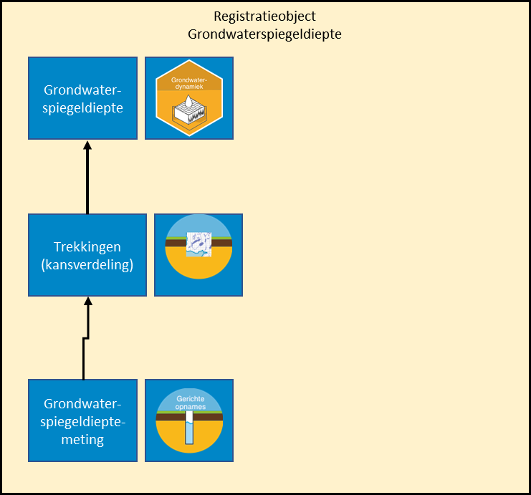

Figuur 2 ‘Objecten’ binnen dit Registratieobject

Het model grondwaterspiegeldiepte hangt niet direct samen met andere registratieobjecten uit de BRO, maar wel indirect, omdat bij de modellering van de grondwaterspiegeldiepte gebruik wordt gemaakt van informatie die elders in de BRO is opgeslagen, zoals bodemkundige informatie, tijdreeksen van grondwaterstanden en hydrogeologische informatie. Figuur 3 geeft deze indirecte samenhang met andere registratieobjecten in de BRO aan. Deze indirecte samenhang is geen onderdeel van dit registratieobject en is ook niet gegevens-inhoudelijk direct te koppelen.

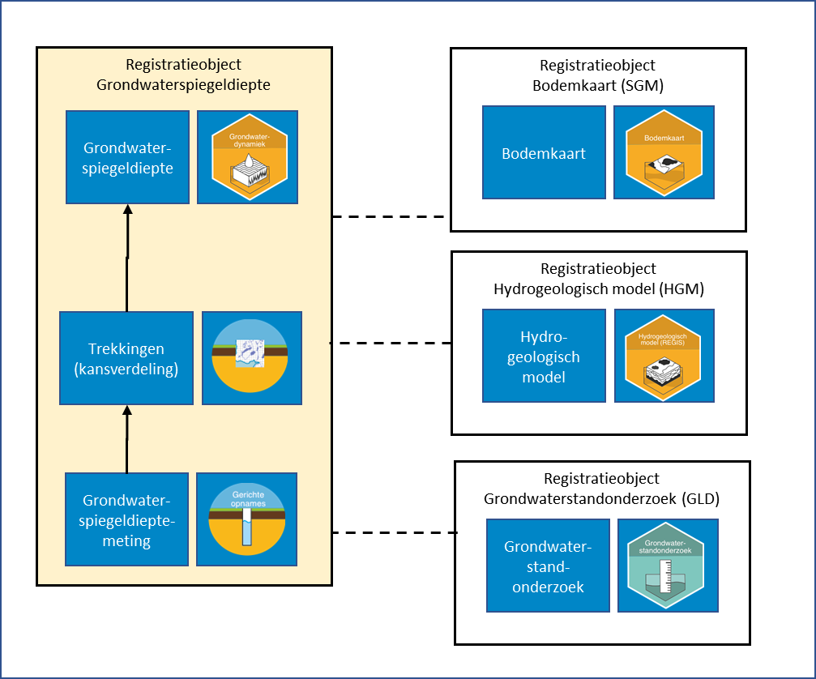

Figuur 3 ‘indirecte samenhang met andere registratieobjecten in de BRO

1. Het model grondwaterspiegeldiepte hangt samen met de bodemkaart (SGM), omdat de combinatie van beide kaarten wordt toegepast bij landevaluatie (berekenen van gewasopbrengsten en bepalen van standplaatscondities). Eerder waren Gt’s geometrisch direct gekoppeld aan de bodemkaartvlakken.
2. Het model grondwaterspiegeldiepte zal ook in de toekomst samenhangen met de bodemkaart (SGM) en kan ook mogelijk samenhangen met het Hydrogeologische registratieobject (HGM/REGIS), wanneer blijkt dat er samenhang is van GHG en GLG met gebiedsdekkende hulpinformatie uit het hydrogeologische landelijke ondergrondmodel.
3. Het model grondwaterspiegeldiepte hangt samen met grondwaterstandsonderzoek (GLD). Bij de totstandkoming van het model worden tijdreeksen uit DINO gebruikt. Voorzien is dat deze gegevens onder het RO GLD in de BRO geregistreerd gaan worden.

Het model grondwaterspiegeldiepte is een registratieobject in het domein modellen. Het gaat in dit domein om schattingen of voorspellingen van de opbouw en eigenschappen van de bodem of ondergrond in twee of drie dimensies. Modellen zijn sterk afhankelijk van de hoeveelheid en kwaliteit van de beschikbare gegevens zoals metingen van de diepte tot de grondwaterspiegel. De kwaliteit van de modellen zal daarom toenemen naarmate er meer metingen in de BRO beschikbaar komen. Het model grondwaterspiegeldiepte is een tweedimensionaal model van de diepte tot de grondwaterspiegel, met een resolutie van 50 bij 50 meter, en geeft informatie over de dieptes waartussen de grondwaterspiegel jaarlijks gemiddeld fluctueert.

Het grondwater bevindt zich in Nederland meestal tot op geringe diepte, en is daarom van invloed op gewasgroei, ecosystemen, uitspoeling van nutriënten, funderingen, maaivelddaling, berijdbaarheid en dergelijke. Informatie over de grondwaterspiegeldiepte, het grensvlak tussen de verzadigde en onverzadigde zone, wordt onder meer gebruikt bij het berekenen van schade-uitkeringen aan agrariërs in waterwingebieden, bij het schatten van de nitraatuitspoeling naar het grondwater voor onderbouwing van het mestbeleid en bij de voorbereiding van civieltechnische werken. Veel toepassingen vragen om uniforme en actuele gegevens over grondwaterkarakteristieken die de diepte waarop de grondwaterspiegel jaarlijks fluctueert beschrijven.

Aanvankelijk is bij de totstandkoming van de bodemkaart van Nederland 1:50.000 de grondwaterspiegeldiepte simultaan met de bodem gekarteerd, en als grondwatertrappen (Gt’s) op de kaart weergegeven. Gt’s geven per kaartvlak met klassen aan tussen welke grenzen de grondwaterspiegeldiepte jaarlijks gemiddeld genomen fluctueert. Deze Gt-informatie op de landsdekkende kaart is nu echter niet meer uniform, want gedurende een periode van circa 40 jaar is sprake geweest van regionale aanpassingen en van verbeteringen en verfijningen van de Gt-kaart. Gaandeweg zijn ook de klassenindeling en de legenda aangepast. Bovendien is door ingrepen in de waterhuishouding die sinds de karteringen hebben plaatsgevonden de Gt-informatie voor verschillende gebieden niet meer actueel. Vanaf 2002 is daarom een nieuwe methodiek toegepast om karakteristieken voor de seizoensfluctuatie van de grondwaterspiegel in kaart te brengen. Gt’s zijn hiervan af te leiden.

Met de nieuwe methodiek is eerst de grondwaterspiegeldiepte van hoog Nederland in kaart gebracht, namelijk tussen 1997 en 2004, onder meer ter ondersteuning van het mestbeleid. Vervolgens is de Gt-kaart voor laag Nederland geactualiseerd (Hoogland e.a., 2014), waarbij de actuele inhoud van de kaarteenheden van de Gt-kaart, schaal 1 : 50.000, middels een kanssteekproef is beschreven. In 2018 is een start gemaakt met de kartering van de grondwaterspiegeldiepte in laag Nederland (Stuyt e.a., 2018). Hierbij werd de benadering die in hoog Nederland is gevolgd aangepast aan de hydrologische situatie in laag Nederland. Denk daarbij aan de invloed van peilbeheer op de grondwaterspiegeldiepte, de variatie in grondwaterspiegeldiepte binnen percelen en weinig of geen samenhang tussen grondwaterspiegeldiepte en maaiveldshoogte. Met hoog en laag Nederland ontstaat daarmee een landsdekkend beeld van de grondwaterspiegeldiepte. Hierbij dient opgemerkt te worden dat gebieden waar grondwater zo diep zit dat geen aanvulling van grondwater naar het bodemprofiel plaatsvindt niet op de kaart zijn ingevuld (de ‘witte’ gebieden).

3.6 Referenties

Bouwmans, J., 1990. *Achtergrond en toepassing van de TCGB-tabel: een methode voor het bepalen van de opbrengstdepressie van grasland op zandgrond als gevolg van een grondwaterstandsverlaging.* Technische Commissie Grondwaterbeheer, Utrecht.

Finke, P.A., M.F.P. Bierkens, D.J. Brus, J.W.J. van der Gaast, T. Hoogland, M. Knotters en F. de Vries, 2002. *Klimaatsrepresentatieve grondwaterspiegeldiepte in Waterschap Peel en Maasvallei.* Wageningen, Alterra-rapport 383.

Finke, P.A., D.J. Brus, M.F.P. Bierkens, T. Hoogland, M. Knotters en F. de Vries, 2004. *Mapping groundwater dynamics using multiple sources of exhaustive high resolution data.* Geoderma 123: 23-39.

Hoogland, T., M. Knotters, M. Pleijter en D.J.J. Walvoort, 2014. *Actualisatie van de grondwatertrappenkaart van holoceen Nederland.* Wageningen, Alterra-rapport 2612.

Ritzema, H.P., G.B.M. Heuvelink, M. Heinen, P.W. Bogaart, F.J.E. van der Bolt, M.J.D. Hack-ten Broeke, T. Hoogland, M. Knotters, H.T.L. Massop en H.R.J. Vroon,

1. *Meten en interpreteren van grondwaterstanden. Analyse van methodieken en nauwkeurigheid.* Wageningen, Alterra-rapport 2345.

Runhaar, H. en S. Hennekens, 2014. *Hydrologische Randvoorwaarden Natuur Versie 3; Gebruikershandleiding.* Wageningen, Nieuwegein, Utrecht, Alterra Wageningen UR, KWR Watercycle Research Institute, STOWA.

Stuyt, L.C.P.M., M. Knotters, D.J.J. Walvoort, F. Brouwer en H.T.L. Massop,

1. *Basisregistratie Ondergrond - Gd-kartering Laag-Nederland 2018; Provincie Flevoland.* Wageningen, Wettelijke Onderzoekstaken (WOt) Natuur & Milieu. WOt-technical report 145.

Werkgroep HELP-tabel, 1987. *De invloed van de waterhuishouding op de landbouwkundige produktie.* Mededelingen Landinrichtingsdienst 176, Utrecht.